UNIVERSITE CENTRALE D’ÉQUATEUR
FACULTE DE PHILOSOPHIE, LETTRES ET SCIENCES DE L’EDUCATION
FILIERE PLURILINGUE
FRANÇAIS SUR OBJECTIF SPECIFIQUES

GASTRONOMIE
PREMIÈRE NIVEAU
FICHE ENSEIGNANT

Professeure : Victoria VELASTEGUI

Prénom/Nom : Date :

1.- En fonction des lieux représentés sur les images, décidez du type de tourisme qui aurait lieu ?
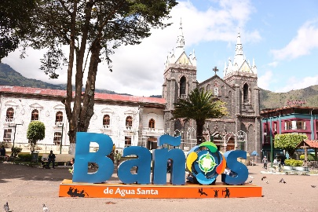
TOURISME SPORTIF

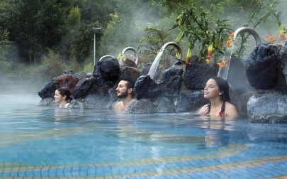
TOURISME DE SANTÉ

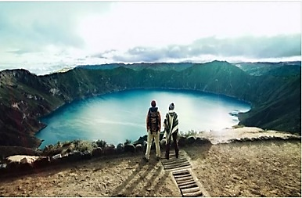
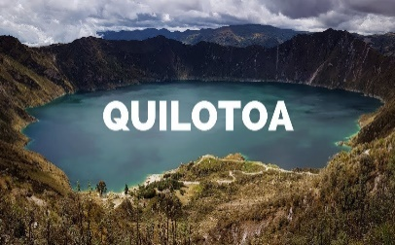

TOURISME VERT,BLEU,BLANC

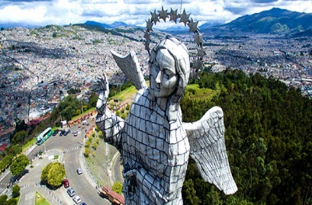
TOURISME CULTUREL

2. Quelles sont les caractéristiques de :
Tourisme d´affaires :
Il concerne les séjours organisés dans des buts commerciaux, de formation, de convention. Il s’agit de l’organisation de conférences, congrès, séminaires.
Pour accueillir cette typologie de “touristes” il faut disposer de grandes structures d’hébergement avec des salles de conférences, un équipement informatique et du personnel avec une formation technologique.
Tourisme équitable :
Il s’agit d’un nouveau type de tourisme né de la prise de conscience des dégâts provoqués dans nombreuses destinations par le voyage conçu comme produit de masse. Suite aux problèmes de pollution, d’urbanisation sauvage et de l’exploitation de certaines minorités, des professionnels du tourisme proposent des vacances étiques dans le respect de l’environnement et de l’aide envers les peuples hôtes.
Tourisme religieux :
Il s’agit de voyages à vocation religieuse conçus comme des pèlerinages ou des visites dans les villes-sanctuaire et souvent organisés par des associations catholiques. Les lieux destinés à héberger cette typologie de touristes doivent posséder une haute capacité réceptive et être bien desservis. Ce tourisme s’accompagne souvent de celui culturel qui comporte la visite guidée des églises, abbaye, sanctuaire.

3. Choisissez le type de tourisme que vous aimez le plus et commentez, car c'est votre préférence, quels seraient les 5 endroits que vous visiteriez dans votre plan de voyage et si cet endroit est destiné au tourisme national ou international et pourquoi.

DANS CETTE ACTIVITÉ, L'ÉTUDIANT A LA LIBERTÉ D'EXPLIQUER.

